РОССИЙСКИЙ УНИВЕРСИТЕТ ДРУЖБЫ НАРОДОВ
Факультет физико-математических и естественных наук
Кафедра прикладной информатики и теории вероятностей

ОТЧЕТ
по лабораторной работе № 4
дисциплина: Компьютерный практикум по статистическому анализу данных

Студент: Евдокимов Максим Михайлович (1032203019)

Группа: НФИбд-01-20

МОСКВА
2023 г.

Постановка задачи
1. Используя Jupyter Lab, повторите примеры из раздела 4.2.
2. Выполните задания для самостоятельной работы (раздел 4.4).

Выполнение работы
- Произведение векторов
  - Задайте вектор v. Умножьте вектор v скалярно сам на себя и сохраните результат в dot_v.
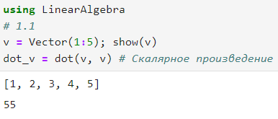

  - Умножьте v матрично на себя (внешнее произведение), присвоив результат переменной outer_v.
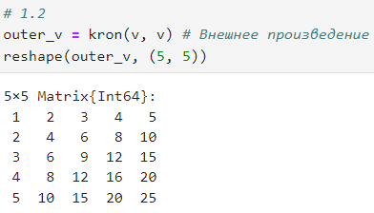
- Системы линейных уравнений.
  - Решить СЛАУ с двумя неизвестными (a-f):
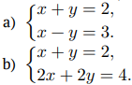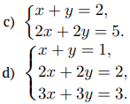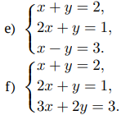
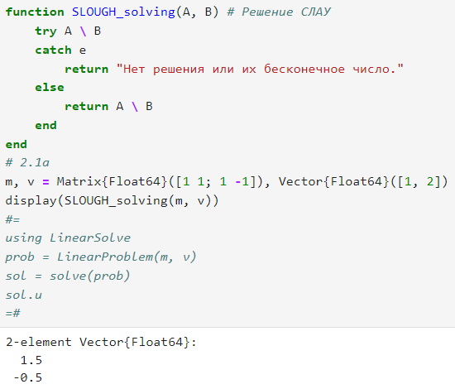
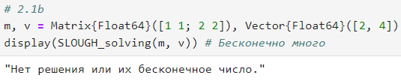
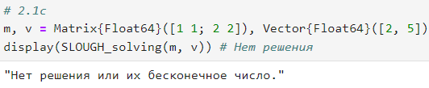
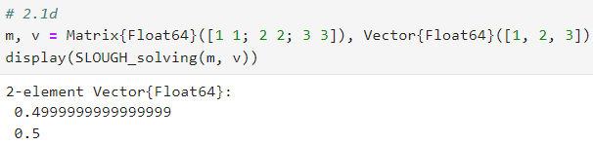
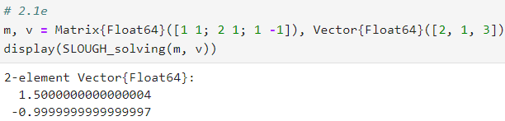

  - Решить СЛАУ с тремя неизвестными (a-d):
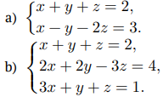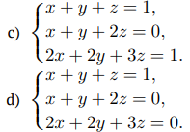
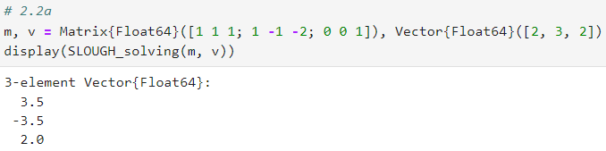
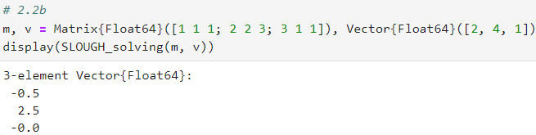
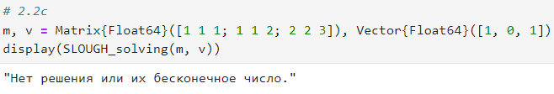
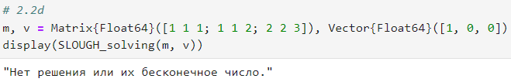

- Операции с матрицами.
  - Приведите приведённые ниже матрицы к диагональному виду:
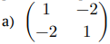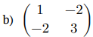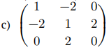
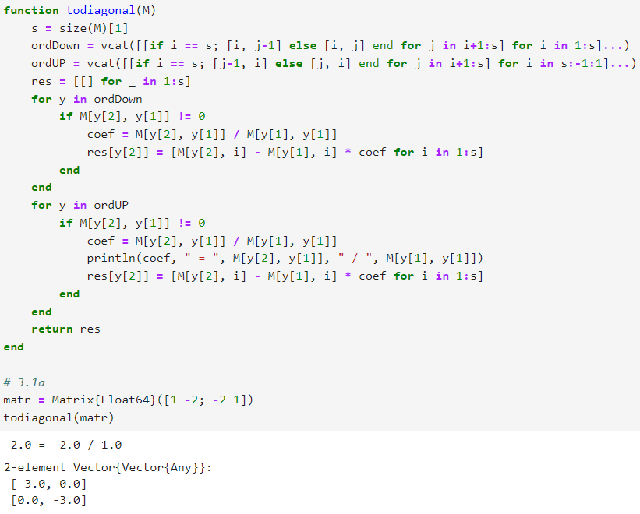
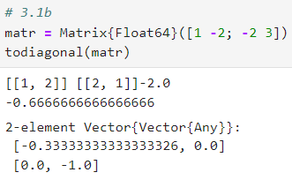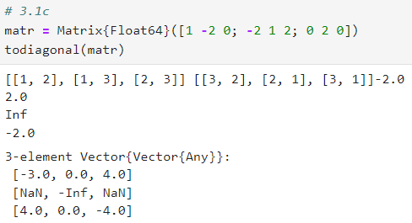

  - Вычислите:
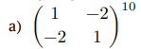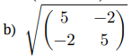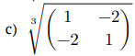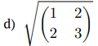
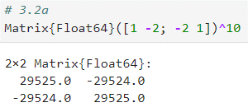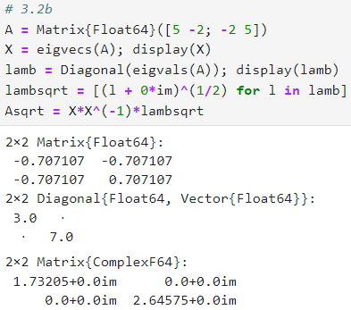
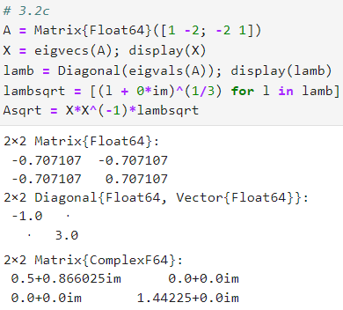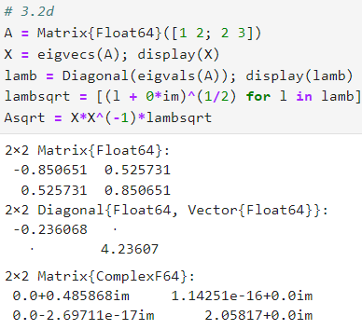

  - Найдите собственные значения матрицы A. Создайте диагональную матрицу из собственных значений матрицы A. Создайте нижнедиагональную матрицу из матрицы 𝐴. Оцените эффективность выполняемых операций.
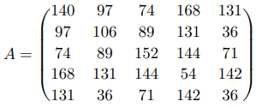
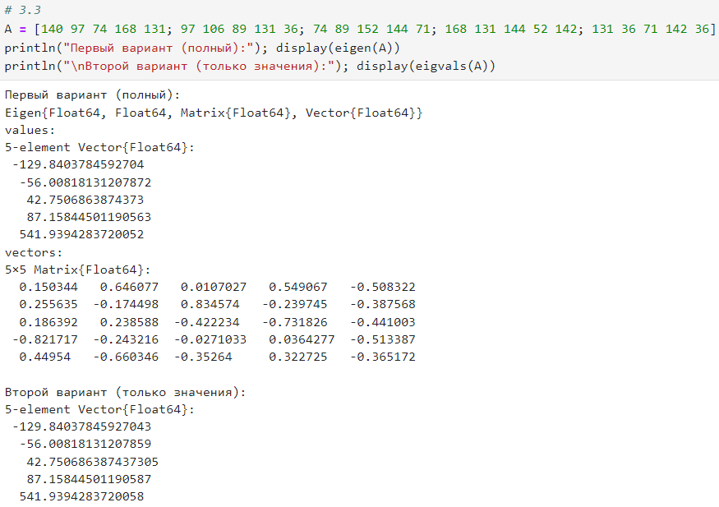
3+:
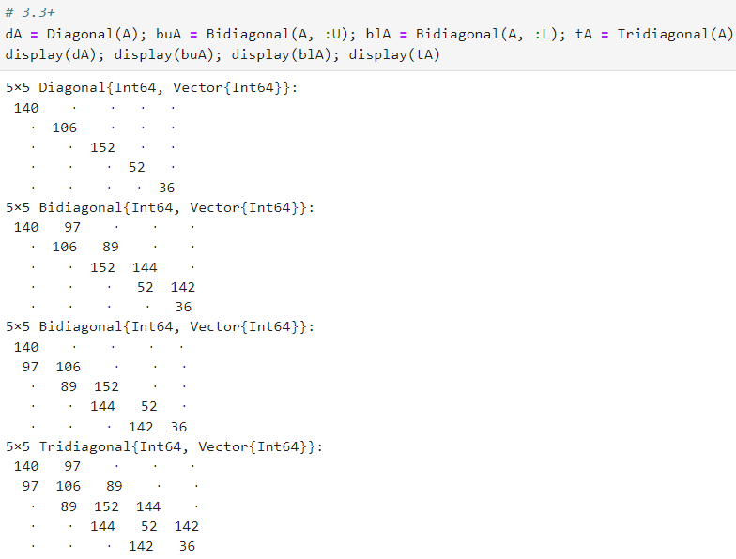
- Линейные модели экономики.
Линейная модель экономики может быть записана как СЛАУ x - Ax = y, где элементы матрицы A и столбца y - неотрицательные числа. По своему смыслу в экономике элементы матрицы A и столбцов x, y не могут быть отрицательными числами.
  - Матрица A называется продуктивной, если решение x системы при любой неотрицательной правой части y имеет только неотрицательные элементы x_{𝑖}. Используя это определение, проверьте, являются ли матрицы продуктивными.
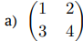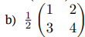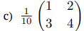
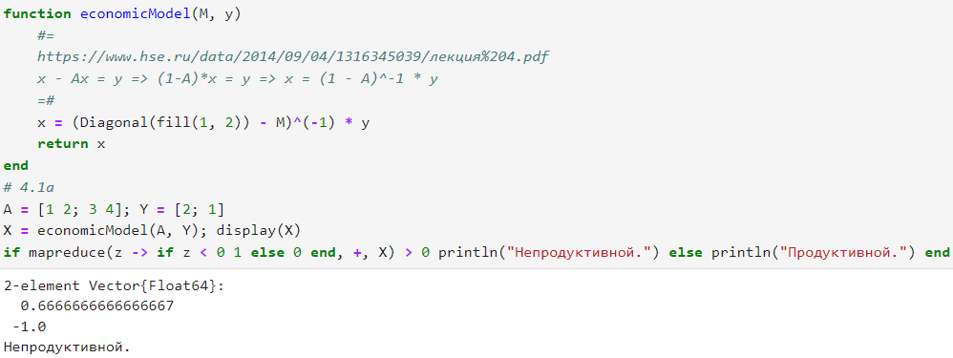
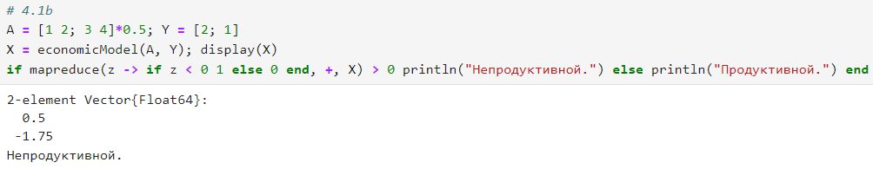
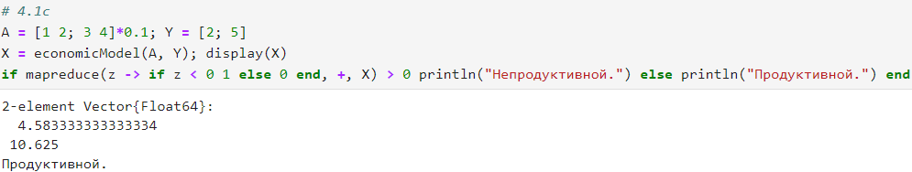

  - Критерий продуктивности: матрица A является продуктивной тогда и только тогда, когда все элементы матрица (E-A)⁻¹являются неотрицательными числами. Используя этот критерий, проверьте, являются ли матрицы продуктивными.
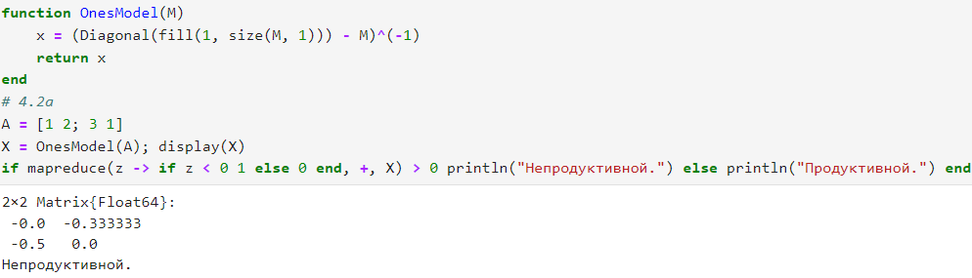
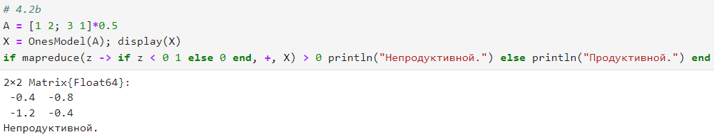
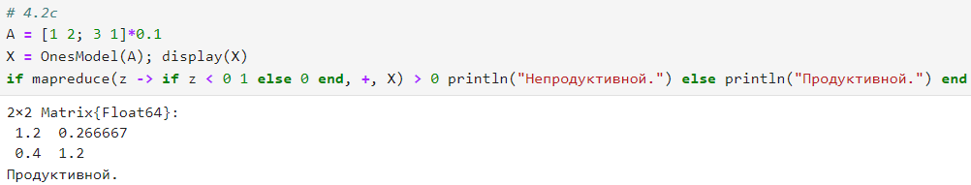

  - Спектральный критерий продуктивности: матрица A является продуктивной тогда и только тогда, когда все её собственные значения по модулю меньше 1. Используя этот критерий, проверьте, являются ли матрицы продуктивными.
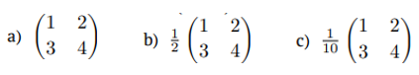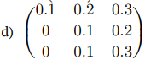
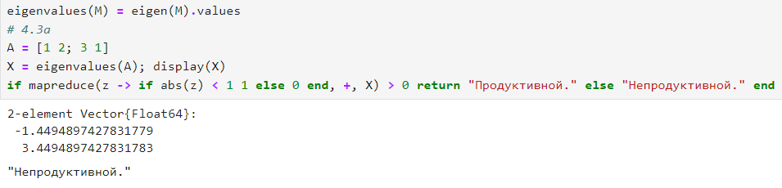
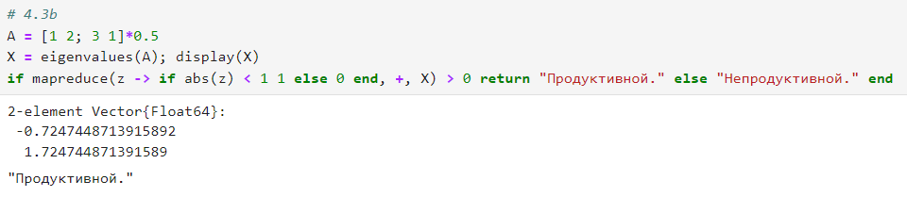
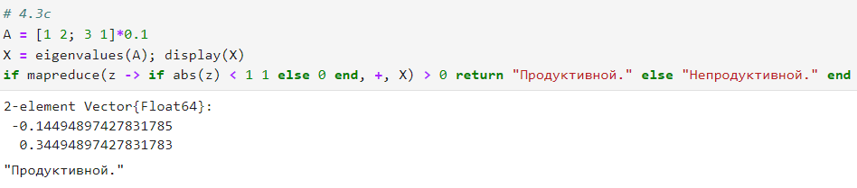
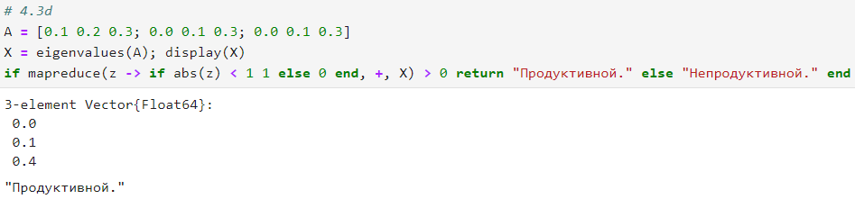

Выводы
В ходе выполнения лабораторной работы были основные навыки по работе классических (математических) пакетов Julia на примере Linear Algebra. С помощью которого были закреплены навыки по работе с функциями, циклами и различными массивами на примере экономической модели и СЛАУ.

